**Description des acteurs**

Pour notre projet de fin d'étude en technique de l'informatique, nous devons faire la description des acteurs associés à ce projet, cela veut donc dire que nous devons montrer les personnes qui vont être liées à cette application.

|  |  |
| --- | --- |
| **Acteur** | **Description** |
| **Étudiant** | Étudiant au niveau collégial qui sera encouragé à utiliser l'application dans les cours participants |
| **Professeur** | Professeur au Cégep qui choisis le nombre de points alloué à chaque épreuve. Peut envoyer des défis à ses élèves. Peut créer des récompenses de groupe personnalisées |
| **Administrateur** | Administrateur de l'application, celui-ci gère le système et veille à ce que l'application fonctionne en tout temps. Il crée les groupes et les utilisateurs. C’est lui qui gère le nombre de points requis pour acheter des récompenses |
| **CEGEP** | Les cégep qui mettront l'application disponible pour les étudiants dans les cours participants |

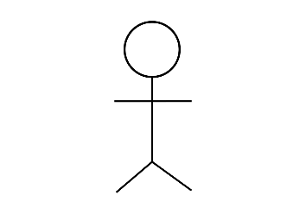**Diagramme des acteurs**

Administrateur

Professeur

Étudiant

**Projet Marvel**